

Direction Départementale des Services
de l’Education Nationale
Service Départemental à la Jeunesse,
à l’Engagement et aux Sports

Compte rendu de visite d’Etablissement d’Activités Nautiques

Date : Commune :

Agent effectuant le contrôle :

Personnes rencontrées lors de la visite :

FICHE D'IDENTITE DE L'ETABLISSEMENT

Dénomination de l'établissement :

Statut juridique :

Adresse de l’établissement :

Téléphone :

E Mail :

EXPLOITANT :

Nom :

Prénom :

Date de naissance :

Lieu de naissance :

DECLARATION – AFFICHAGE GENERAL | OUI | NON
Déclaration d’exploitation d’un établissement APS
Attestation du contrat d’assurance
Moyen de communication pour alerter les secours (Tel, N° urgence, médecins, Centre Régional Opérationnel de Secours)
Tableau d'organisation des secours (du ou des bâtiments)
Tarifs et prestations correspondantes / Horaires
Interdiction de fumer
Affichage des articles du code du sport
A.322-64 et suivants pour la Voile et A.322-42 et suivant pour le Canoë Kayak
Plan du ou des bassins et zones de navigation couramment utilises et mentionnant :
* limites autorisées de navigation (balisage ou délimitation naturelle ou artificielle)
* zones interdites ou dangereuses (nature du danger)
* zones réservées à d’autres usages ou communes à d’autres usages
Les dangers de la zone de navigation sont-ils clairement explicités ?
Arrêté municipal zone et horaires de pratique (uniquement pour le char à voile, surf et kite surf)
Concession de plage et autorisation d’occupation temporaire (uniquement pour le char à voile, surf et kite surf)
Règlement intérieur (Voile)

Météo du jour affichage obligatoire (voile)

GARANTIES TECHNIQUES ET DE SECURITE | OUI | NON
Trousse de secours
Existe-t-il un registre d’infirmerie ?
Désignation du ou des Responsable(s)Technique(s) Qualifié(s) : (Voile)
RTQ 1 : RTQ 2 :
Information aux pratiquants sur l’obligation de savoir nager
Autorisation parentale pour les mineurs lors de l’inscription
Attestation sur l’aptitude du pratiquant à s’immerger et à nager au moins 25 m
(< 16 ans) et 50 m (> 16 ans) pour la voile et 25 m pour le canoë kayak.
Ou test d’aisance aquatique pour les Accueils Collectifs de Mineurs et activités avec des élèves des écoles primaires de l’Education Nationale
Rappel de l’information aux adhérents de l’intérêt à souscrire une assurance «Complément Individuel de Protection »
En cas de location de matériel, y a-t-il un contrat de location signifiant la responsabilité des parties ?
Observations

DISPOSITIF DE SURVEILLANCE ET D’INTERVENTION (DSI) | OUI |  | NON
Mise en place d’un dispositif de sécurité et d’intervention
Ce document est-il daté ?
Affichage du DSI et Information auprès du public / Y a-t-il une démarche faite auprès des salariés ? des adhérents ? des stagiaires ?
Liaisons centre nautique – plan d’eau
DSI DETAILS
La date de signature est elle inférieure à 15 mois ?
Le DSI est il opérationnel (situation test durant l’année) ?
Tient-il compte des types d'activités proposées ?
Tient-il compte des compétences des pratiquants ?
Moyens nautiques à disposition :
Moyens terrestres à disposition :
Présence de centres nautiques sur le même plan d'eau ou à proximité ?
Observation et commentaires du DSI
ENCADREMENT ET MATERIEL | oui |  | non
Toute la zone de navigation est elle couverte par la VHF ou autre moyen de communication ?
Le nombre de stagiaires/élèves par encadrant est-il respecté ? (voir tableau annexe)

Les pratiquants voile ou canoë-kayak portent-ils leurs aides à la flottabilité (brassière) pendant l’activité ? (surf, planche à voile et kite surf combinaison isothermique obligatoire si pas d’équipement de flottabilité individuel)

Le matériel et les équipements nautiques sont ils appropriés à l’encadrement ?

Les bateaux de sécurité sont-ils immatriculés et armés selon la zone d’évolution ? Voir division 240.
Le stockage de l’essence est-il sécurisé ? Local séparé, armoire spécifique, bac de récupération
Présence Extincteur pour feux de classe 34 B à proximité immédiate
Présence de ventilation haute et ventilation basse.
Voies d’accès pompiers
Observations

CONTROLE DU MATERIEL |  | OUI |  | NON
Etat général des Equipements de Protection Individuelle (EPI) – marquage CE
Un registre de suivi du matériel existe-t-il pour les Equipements de Protection Individuels? Casques, aide à la flottabilité, combinaison iso thermique, harnais …
Un Registre d’entretien des bateaux - Registre spécial de sécurité (RSS de chaque bateau Annexe D240) à rappeler.
Entretien –Hygiène des combinaisons : Existe-t-il une procédure de rinçage et de désinfection ?
Observations

CONTROLE DES LOCAUX | Observations
Les vestiaires homme et femme sont adaptés aux publics ? (séparés, présence de douche ….)
Les sanitaires sont ils adaptés ?
Hygiène générale des locaux techniques et des lieux de vie
L’atelier est il fermé au public ? Les outils et matériaux dangereux sont-ils mis sous clé ?
Observations

PERSONNEL ENCADRANT
NOM Prénom | Date et lieu de naissance | Qualification | Affichage diplôme | Affichage Carte Professionnelle

Accueil du public Handicapé | Oui | Non | Observation
Aménagement des vestiaires et toilettes
La base permet elle une circulation en fauteuil

ACTIVITES

Activités | enseignement location pratique libre
Disciplines | Planche à voile  Dériveur  Canoë Kayak  Stand Up Paddle | Char à Voile  Catamaran  Kite surf  Autre Croisière

Annexe : Tableau synthétique d’encadrement pour un établissement d’APS (ACM et scolaire se reporter à la réglementation en vigueur)

Support de l’activité | Nombre maximum de stagiaires/élèves par encadrant | Nombre d’embarcations par encadrant
Aviron | 20 | 10
Canoë Kayak | 16 | 16
Char à voile | 12 ou 8 si CQP | 12 ou 8 si CQP
Surf | 8 | 8
Kite Surf | Le moniteur doit constituer des groupes dont l’effectif est adapté à l’objectif de progression poursuivi et aux conditions environnementales (topographie et méteo)
Voile légère  Planche à voile | Définit par le RTQ selon les conditions de navigation, le niveau des pratiquants et du dispositif de surveillance. | 15 réduit à 10 si 3 enfants<12 ans  réduit à7 si 3 enfants <8 ans

CONDITIONS D'ENCADREMENT

Nombre de personnes encadrant la pratique contre rémunération :

Nombre de personnes déclarées :

Nombre de personnes en formation (sous convention) :

OBLIGATIONS REGLEMENTAIRES

- Affichage et moyens de communication OBLIGATOIRES (Article R.322-4 et R.322-5 du code du sport)

 | OUI | NON

Déclaration d’établissement (facultatif)

Règlement intérieur

Tarifs

Heures d’ouverture

Diplômes

Cartes professionnelles

Numéros d'urgence

Assurance en responsabilité civile (Art R321-1 à 321-9 du code du sport)

Installation téléphonique à proximité

Téléphone portable

- Déclaration OBLIGATOIRES (Article L.312-2 et L.312-4 du code du sport)

 | OUI | NON

Recensement de l’équipement sportif (compétence du propriétaire)

- OBLIGATIONS DE PRÉSENTER DES GARANTIES DE SÉCURITÉ ET D’HYGIÈNE (Article L322-2 du code du sport)

Rappel :
En plus des obligations générales de sécurité (Article L.221-1 du code de la consommation), l’exploitant doit respecter les dispositions des arrêtés ministériels spécifiques à certains types d’établissements fixant les garanties d’hygiène et de sécurité ainsi que les normes applicables à l’encadrement des activités physiques et sportives. Lorsqu’il n’existe pas d’arrêté ministériel, il est possible de se référer à la réglementation de la fédération sportive concernée.

Il est notamment nécessaire de disposer de :
◦ un moyen de communication pour alerter les services de secours,
◦ une trousse de secours pour les premiers soins en cas d’accident.

- Trousse de secours

 | OUI | NON

Absence de médicament

Antiseptique

Pansements

Compresse

Bande de gaze, ruban adhésif

Couverture isothermique

Gants chirurgicaux

ATTENTION AUX DATES DE VALIDITE DES PRODUITS

Accès personnes mobilité réduite | OUI □ | NON □
Présence d’un défibrillateur automatisé externe L. 123-5 et L. 123-6 du code de la construction et de l'habitation, | OUI □ | NON □

Date de vérification des extincteurs

Registre de sécurité

- Equipement de protection individuel (EPI)

- bon état général

- respectent les normes en vigueur (CE)

- font l’objet d’un suivi régulier

- Information individuelle accident

Rappel : “Les associations et les fédérations sportives sont tenues d’informer leurs adhérents de l’intérêt que présente la souscription d’un contrat d’assurance de personnes couvrant les dommages corporels auxquels leur pratique sportive peut les exposer.” (Article L. 321-4 du code du sport)

- Information SUR LA déclaration d’accident grave

Il a été rappelé à l’exploitant l’obligation, pour tout accident grave survenu au sein de l’établissement, de renvoyer dans les 48h à la SDJES14 la “fiche de signalement d’accident grave” jointe au courrier, conformément à l’article R.322-6 du code du sport.

- MESURES DE SECURITE RELATIVES A L’EAPS

BILAN ET CONCLUSION DU CONTRÔLE

BILAN DU CONTROLE
CONSTATS | OUI | NON | A remédier dans un délai de :
Défaut de qualifications
Défaut de trousse de secours
Défaut d’affichage
Défaut d’assurance
Défaut de carte professionnelle
Educateur non déclaré
Qualification non conforme
Défaut de sécurité générale
Défaut d’hygiène générale

Les éléments de preuve de mise en conformité (photos, factures…) sont à envoyer par mel à : sandrine.hays@ac-normandie.fr
A mettre en conformité :

Préconisations :

Visite effectuée par :

CONCLUSION DU CONTROLE
CONSTATS | OUI | NON | Remarques
Simple observation
Nouvelle visite à prévoir |  |  | Une contre-visite est à prévoir si les documents demandés ne sont pas renvoyés dans les délais.
EDUCATEURS |  |  | Remarques
Injonction de cesser d’exercer
Interdiction d’exercer à titre définitif
Interdiction d’exercer à titre temporaire
Interdiction en urgence d’exercer (6 mois maximum)
EAPS |  |  | Date de mise en demeure | Date butoir  de mise en conformité
Mise en demeure
Opposition à ouverture
Fermeture définitive
Fermeture temporaire
Saisine du Procureur de la République |  |  | Remarques

Fait à Caen, le

L’inspectrice de la jeunesse et du sport

Marie PELZ

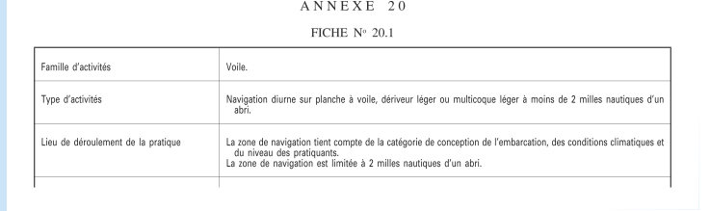

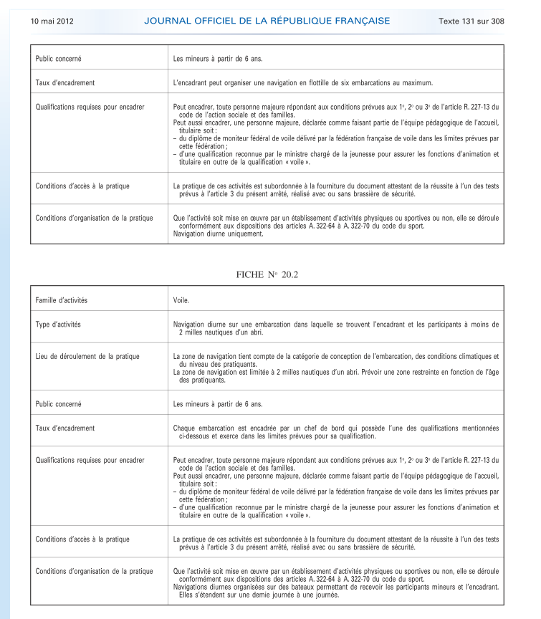

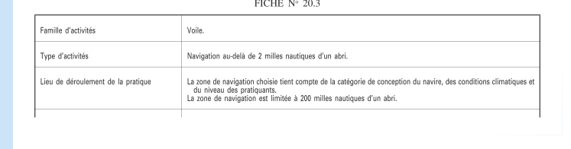

L’ensemble des textes stipulent la nécessité de réduire le nombre d’embarcations et ou de pratiquants si les conditions de navigation sont estimées défavorables.

